Passage délicat (ITI_DELICAT_PEDESTRE) 2

Définition 2

Classification BDUni 2

Représentation cartographique 2

Symbolisation 2

Texte 2

Extrait carto 2

Requêtes SQL 3

# Passage délicat (ITI_DELICAT_PEDESTRE)

## Définition

Passage difficile sur sentier balisé (passage par une échelle par exemple).

Cette information n'a qu'un caractère indicatif, et le tracé des sentiers n'engage pas la responsabilité de l'IGN en cas de dommage ou d'accident.

## Classification BDUni

|  |  |  |
| --- | --- | --- |
| Classe INCA | Valeur de symbo | Sélection BDUni |
| t_itineraire_n1 | ITI_DELICAT_PEDESTRE | ?? |

## Représentation cartographique

### Symbolisation

|  |  |  |  |  |
| --- | --- | --- | --- | --- |
|  | **Taille** | **Couleur** | **Style** | **Transparence** |
|  | Rond 0.6 mm  Répété 1.5 mm | M100 | Pointillé | **/** |

### Texte

Aucun

## Extrait carto

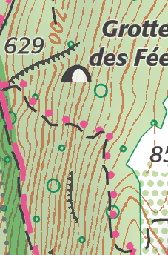

## Requêtes SQL

|  |  |
| --- | --- |
| BDUni | ?? |
| INCA | select * from t_itineraire_n1  where SYMBO = 'ITI_DELICAT_PEDESTRE’ |
| F25 migré | select * from t_itineraire_n1  where SYMBO = 'ITI_DELICAT_PEDESTRE’ |
| *F25* | *SELECT * FROM iti_touristique_decale_25*  *WHERE selection_25k=’1’*  *AND symbolisation =’Passage délicat pédestre’*  *And not gcms_detruit* |